**Обробка зображення та мультимедіа**

**Дмитрук Юрій ПМі-45**

**Лабораторна робота N 1**

Я написав програму мовою Python яка відкриває зображення у форматі BMP (рис 1) та зберігає його у таких форматах:

* BMP із стисненням за методом RLE (рис 2)
* TIFF із стисненням за методом LZW (рис 3)
* JPEG із стисненням за методом Standard Encoding (рис 4)

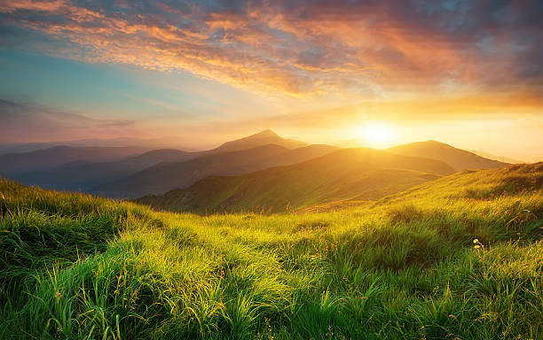

Рисунок 1 – оригінальне зображення BMP

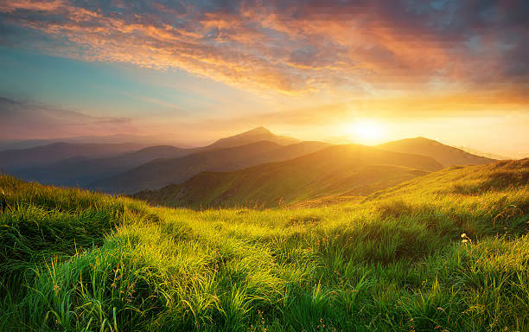

Рисунок 2 – BMP зображення із стисненням за методом RLE

C:\Users\Roman\Desktop\University\ImageProcesing\Lab_1\images\compressed\lzw_compressed_image.tif

Рисунок 3 – TIFF зображення із стисненням за методом LZW

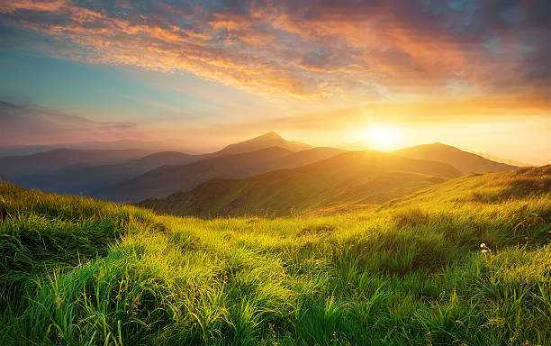

Рисунок 4 – JPEG зображення із стисненням за методом Standard Encoding

|  |  |  |
| --- | --- | --- |
| Зображення/метод | Час кодування та запису в секундах | Розмір у байтах |
| BMP/RLE | 0.00800180435180664 | 705078 |
| TIFF/LZW | 0.025003433227539062 | 744712 |
| JPEG/ Standard Encoding | 0.011996269226074219 | 39085 |

Далі програма запропонує користувачу відняти від оригінального BMP зображення одне із створених. Для прикладу використаємо зображення JPEG та продемонструю різницю у кожному з каналів Red (рис 5), Blue (рис 6), Green (рис 7), та об’єднання усіх різниць в одне зображення (рис 8).

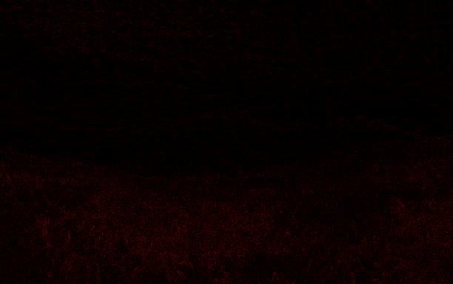

Рисунок 5 – різниця червоного каналу між зображеннями BMP та JPEG

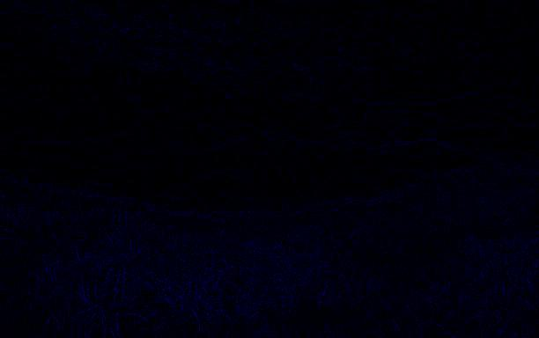

Рисунок 6 – різниця синього каналу між зображеннями BMP та JPEG

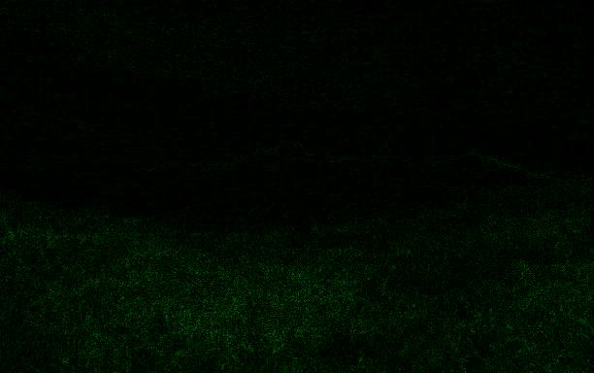

Рисунок 7 – різниця зеленого каналу між зображеннями BMP та JPEG

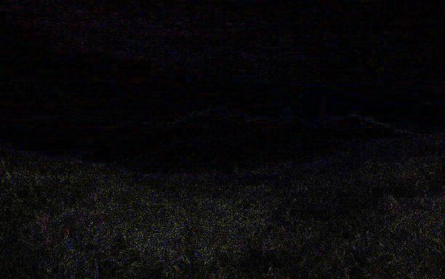

Рисунок 8 – різниця усіх каналів між зображеннями BMP та JPEG